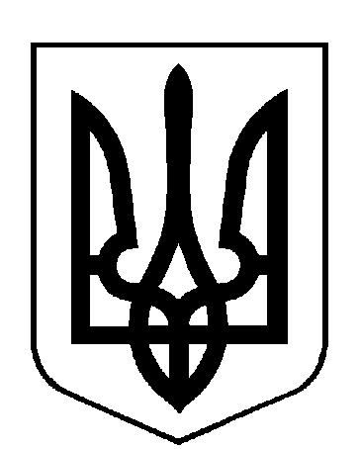

ПОВТОРНЕ ГОЛОСУВАННЯ 21 КВІТНЯ 2019 РОКУ
з чергових виборів Президента України 31 березня 2019 року
Окружна виборча комісія територіального виборчого округу №36
м. Павлоград, Дніпропетровської області, вул.. Центральна, 98, тел. 0563 20 63-32

ПОСТАНОВА
м. Павлоград
„ 13” квітня 2019р. " 16 " год. "00" хв. № 8

Про реєстрацію офіційних спостерігачів від Громадської організації «НАЦІОНАЛЬНИЙ МОНІТОРИНГ» повторне голосування 21 квітня 2019 року з виборів Президента України територіального виборчого округу №36

Розглянувши подання щодо реєстрації офіційних спостерігачів від Громадської організації «НАЦІОНАЛЬНИЙ МОНІТОРИНГ» на повторне голосування 21 квітня 2019 року з виборів Президента України 31 березня 2019 року та додані до них документи відповідно до частин шостої-восьмої статті 69 Закону України "Про вибори Президента України", окружна виборча комісія з виборів Президента України територіального виборчого округу №36 постановляє:
1. Зареєструвати офіційних спостерігачів від Громадської організації «НАЦІОНАЛЬНИЙ МОНІТОРИНГ» на повторне голосування 21 квітня 2019 року з виборів Президента України 31 березня 2019 року територіального виборчого округу №36 у кількості 12 осіб та видати відповідні посвідчення.
3.Цю постанову оприлюднити на сайті на окремій сторінці окружної виборчої комісії www.rda.dp.ua.

Голова окружної виборчої комісії Ужва В.В.
Секретар окружної виборчої комісії Хмара В.М.

